Karbon-kjemi

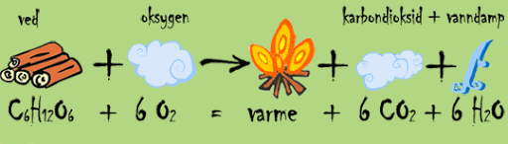

**Forbrenning og dannelse av karbonforbindelser**

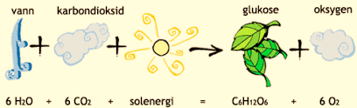

Navn: _______________________________________

**Kompetansemål etter Vg1 studieforberedende utdanningsprogram**

* risikovurdering egne forsøk og håndtere avfallet fra disse på en forsvarlig måte
* utforske og gjøre rede for sammenhenger mellom kjemiske bindinger og egenskaper til ulike stoffer
* utforske egenskaper og reaksjoner til noen organiske og uorganiske karbonforbindelser, gi eksempler på anvendelser og gjøre rede for karbonets betydning for livet på jorda

**Karbon**

Karbon er det fjerde mest utbredte grunnstoffet i universet målt i masse, etter hydrogen, helium og oksygen.

Man finner karbon i solen, stjerner, kometer, samt i de fleste planeters atmosfærer. Karbon er et grunnstoff.

Karbon binder seg lett til andre små atomer fordi de danner kovalente bindinger. Derfor finner vi karbon i nesten ti millioner forskjellige stoffer.

Karbon er ikke et metall og har kjemisk symbol C for Karbon og har atomnummer 6.

Hva betyr det? Jo, da vet vi at atomet har seks protoner (pluss-ladede) i kjernen, seks nøytroner i kjernen og da må de ha 6 elektroner (minus-ladede) rundt kjernen 😊

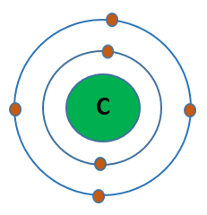

**Kjernen består av seks protoner og seks nøytroner. Seks elektronene som er negative suser rundt kjernen. Men karbon vil gjerne ha åtte elektroner i ytterste skall for å være stabil. Derfor vil karbon gjerne dele elektroner med andre stoffer.**

**I det innerste skallet suser to elektroner (røde elektroner) og i det ytterste skallet er det fire elektroner.**

**Hydrogen (til venstre) har ett elektron (gult elektron) og vil gjerne ha to (alltid to) i innerste skall.**

**Derfor reagerer karbon og hydrogen så lett sammen fordi de begge får optimalt med elektroner i sitt ytterste skall.**

**Karbon vil som alle andre gjerne ha åtte elektroner i ytterste skall og forsøker derfor å finne noen å dele elektroner med. Her fant karbon fire hydrogenatomer. Nå blir det fire kovalente bindinger 😊**



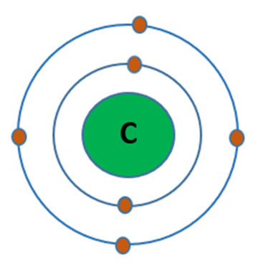



**HURRA!!! Og nå har vi dannet Metan CH4**

**(ett karbon og fire hydrogen**



**Hva er organisk karbon og hva er uorganisk karbon?**

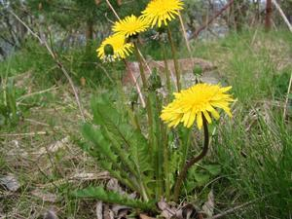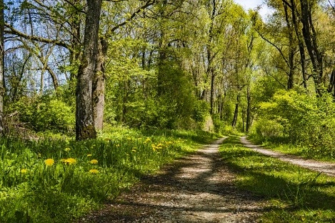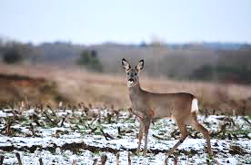En kan vel kanskje grovt si at karbonforbindelser som inneholder hydrogen regnes som organiske. Metan CH4 er kanskje den enkleste.

Alt levende og dødt inneholder molekyler med karbon. Karbonet er uorganisk når det er CO2 til å bli organisk i fotosyntesen når planter bruker CO2 til å lage sukker C6H12O6

**Uorganisk karbon**

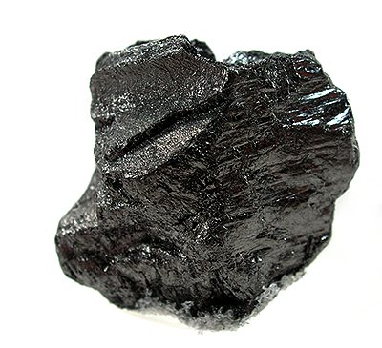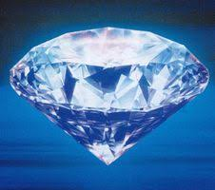

Det vil si at uorganisk karbon er karbonmonoksid CO, Karbondioksid CO2, grafitt og diamant som er presset grafikk. Derfor har derfor begge samme kjemiske formel C. De består av bare karbonatomer.

**Fra uorganisk karbon til organisk karbon**

Via fotosyntesen bindes karbonet i form av for eksempel sukker (druesukker) og blir derved en del i næringskjedene.

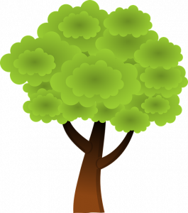

 O2



Karbondioksid + energi+ vann danner sukker **C6H12O6 (organisk)**

og oksygengass o2

Co2 **Uorganisk**



O2

CO2

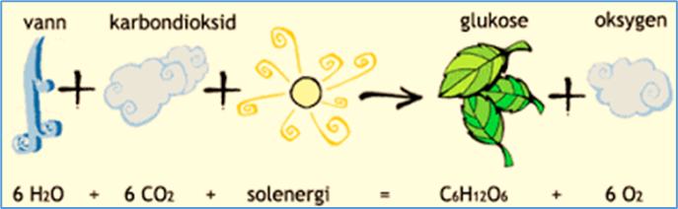

Ved nedbrytning av biologisk materiale frigjøres det meste av karbonet og blir ført tilbake til atmosfæren i form av karbondioksid (uorganisk).

Vi spiser mat med organisk karbon (all mat) eller brenner ved. I magen deles karbonet opp til enkle sukkerarter som glukose. Glukosen brukes av cellene vår og brytes ned til Co2 og H2O

Et menneske puster ut ca 1 kg CO2 hver dag.

En bil som kjører 1200 mil per år og bruker 0.8 L bensin per mil slipper ut ca 2.2 tonn CO2 per år eller ca. 1,84 kg CO2 per mil bilen kjører

Hva med hagen min? Tar den opp CO2?

Ja, ha mye grønt i hagen hver kvadratmeter av hagen din tar opp ca. 2.2 kg CO2. Dette fordi fotosyntesen tar opp karbondioksid og binder det som biomasse i løpet av et år.

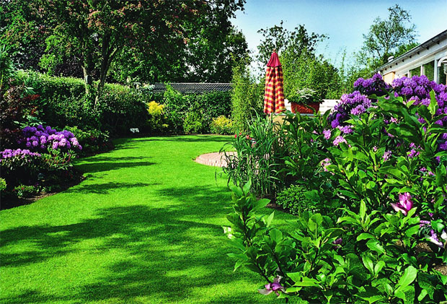

Noe av det karbonet som «dør» blir ikke frigjort med en gang. Det kan ta veldig lang tid. Slik som plante og dyrerestene som har blitt til olje og gass tar flere millioner år. Det skal egentlig brytes sakte ned, men vi mennesker tar det opp og brenner det veldig fort. Utslippet fra et stort containerskip som går på tungolje tilsvarer CO2 utslipp fra 50 000 biler.

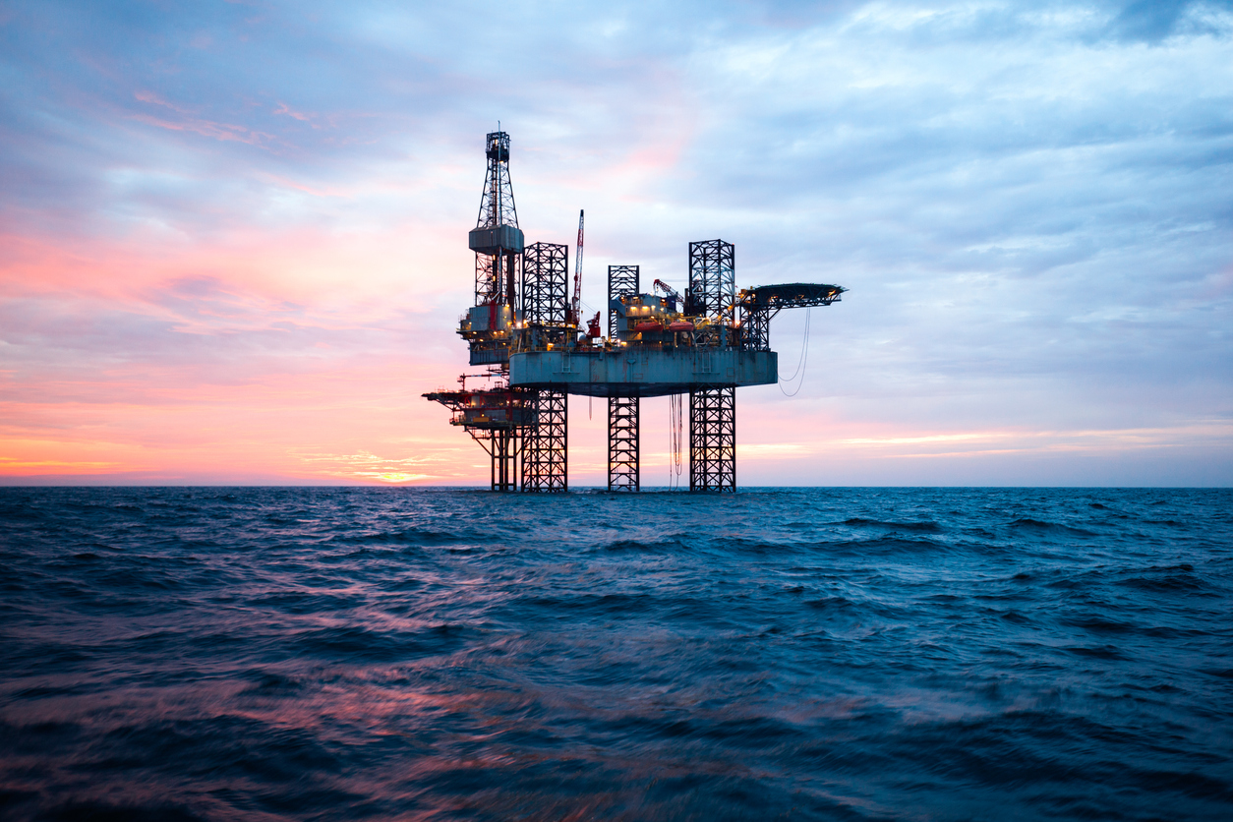 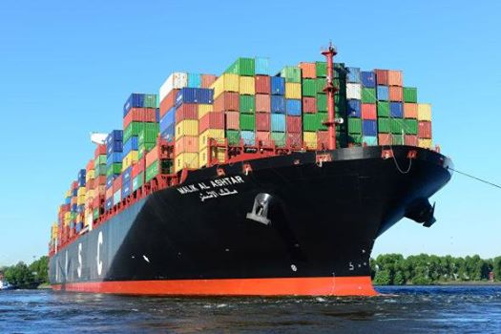

**Hvordan skiller vi organisk og uorganisk stoffer?**

**Oppgave 1. Hva betyr det at noe er organisk og noe er uorganisk?**

|  |  |
| --- | --- |
| **Uorganisk materiale** | **Organisk materiale** |
|  |  |
|  |  |
|  |  |
|  |  |

**Hva er organisk og uorganisk karbon?**

Gå på leting i området rundt her. Finn minst 10 forskjellige «ting» ute i naturen som du tror inneholder karbon. Kan du også gi eksempel på uorganisk karbon?

|  |  |
| --- | --- |
| Uorganisk karbon | Organisk karbon |
|  |  |
|  |  |
|  |  |
|  |  |
|  |  |
|  |  |
|  |  |

**Forklar med egne ord hva organisk karbon er:**

____________________________________________________________________________________________________________________________________________________________________________________________________________________________________________________________________________________________________________

**Forklar med egne ord hva uorganisk karbon er:**

____________________________________________________________________________________________________________________________________________________________________________________________________________________________________________________________________________________________________________

**Hvordan oppstår organisk karbon?**

**Oppgave 2. Undersøker planters opptak av uorganisk CO2 gass**

1. Sett en plante inn i terrariet der det er montert to CO2 målere.
2. Dekk lufteåpningene i terrariet med gaffateip slik at det ikke lekker luft inn
3. Avles mengden CO2 som er i terrariet ved start:

Kl. __________Mengde CO2 i ppm: ________________________________

Avles etter 30 minutter:

Kl. __________Mengde CO2i ppm: ____________________________________________________

Avles på slutten av dagen:

Kl. __________Mengde CO2i ppm: ____________________________________________________

Hvordan kan du bruke dette til å påvise at det foregår fotosyntese i terrariet? Forklar:

________________________________________________________________________________________________________________________________________________

**Hvor skjer opptak av karbondioksid i plantene?**

**Vi undersøker celler i fagermose og finner kloroplaster**

*Utstyr: Mikroskop, objektglass, dekkglass, vann og pinsett.*

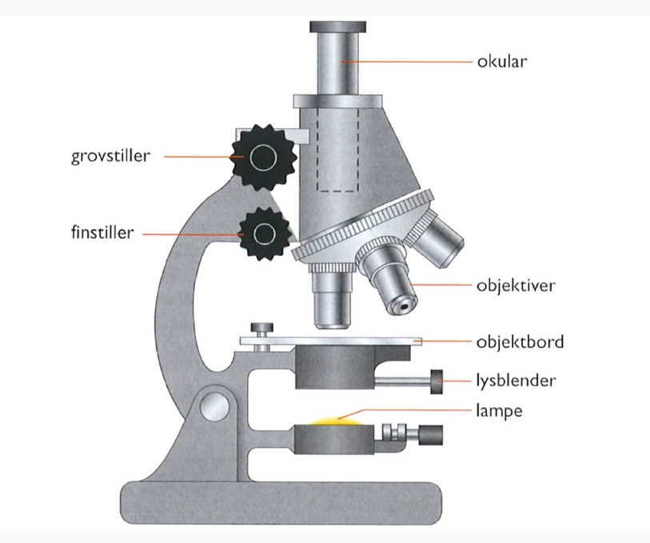

**Vi går først gjennom hvordan vi bruker mikroskopet:**

1. Still inn okularene slik at de passer DIN øyeavstand
2. legg et blad på en dråpe vann på objektglasset
3. dekk med et dekkglass

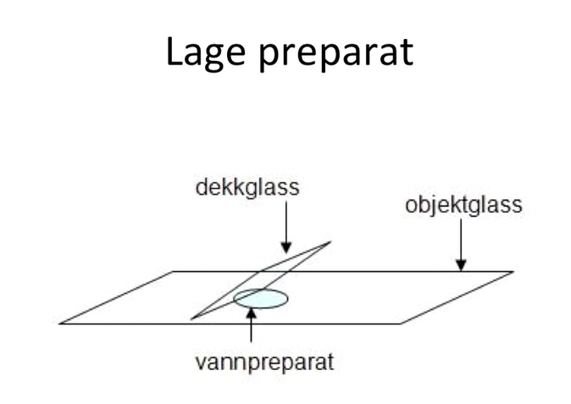

1. start med minste forstørrelse 40x (RØD)
2. still skarpt med grovskruen og deretter finskruen
3. Øk forstørrelsen til 100x (GUL)
4. still skarpt med finskruen
5. Øk forstørrelsen til 400x (BLÅ)
6. still skarpt med finskruen NB! Bruk ikke 1000x forstørrelse (HVIT)

Oppgave 3.

Finn celler i bladet og tegn en celle.

Finn kloroplastene der fotosyntesen foregår og tegn! Skriv på forstørrelsen!

* Ta bilde med mobilen via mikroskopet

**Hvordan forbrennes karbon?**

Når karbon brytes helt ned dannes CO2 og vann.

Vi tester:

Vi spiser og dermed må vi mennesker avgi karbon i form av karbondioksidgass.

Da må den gassen være i pusten vår.

**Oppgave 4.**

Vi skal nå forsøke å påvise at vår utpust inneholder CO2.

Utstyr: Begerglass med vann, BTB 1 ml, sugerør.

1. Blås ned i begerglasset
2. hva skjer med fargen på vannet?
3. Beskriv og forklar hva som skjedde?

____________________________________________________________________________________________________________________________________________________________________________________________________________________________________________________________________________________

**Karbondioksid er tyngre enn luft**

Karbondioksidgassen er tyngre enn luft. Om vi kunne samle karbondioksidgass i et begerglass kan vi helle gassen over et tent stearinlys og se at det slukker. Karbondioksid vil fortrenge oksygenet og da slukker lyset. Vi prøver:

**Oppgave 5.**

Utstyr: Syltetøyglass, begerglass, telys, fyrstikker, plastfolie, eddik og bikarbonat.

1. Tenn et telys og slipp det opp i syltetøyglasset.
2. Trekk dobbelt lag med plastfolie over åpningen til begerglasset og stikk et hull med saksen i plasten. Det er til sugerøret.
3. tilsett fire teskjeer bakepulver til begerglasset og hell litt eddik i glasset.
4. Sett plasten raskt på plass.
5. **Hell karbondioksid** ned i syltetøyglasset.
6. Beskriv hva som skjer.

________________________________________________________________________________________________________________________________________________________________________________________________________________________

1. Slukket det?

Om det brenner i et hus! Hvor vil karbondioksid samle seg?

______________________________________________________________________________________________________________________________________________________________________________________________________________________________________________________

**Oppgave 6.**

**Hvorfor er det forskjell mellom fyring av tørr ved og våt ved?**

Først vil vi undersøke hvor tørr veden er.

Bruk fuktighetsmåleren og avles hvor mye vann det er i trekubbene deres. Skriv ned.

Vi tester:

1. Legg en tørr og en våt bjørkekubbe på bålet.
2. Noter hvordan kubbene brenner!
3. Noter deg følgende:

|  |  |  |
| --- | --- | --- |
|  | Bål med tørr ved | Bål med våt ved |
| Prosent fuktighet i veden % |  |  |
| Mengde røyk fra kubben |  |  |
| Kommer det vann ut av kubben? |  |  |

Hvorfor det er det forskjell på hvordan de to kubbene brenner? ______________________________________________________________________________________________________________________________________________________

**Oppgave 7. Brennende lommetørkle**

**NB! Risikovurderinger drøftes på skolen i forkant av besøket og skrives i etterkant når forsøket er gjennomført!**

*Utstyr: lommetørkle, rødsprit, vann, salt, tang, desilitermål, teskje og skål.*

____________________________________________________________________________________________________________________________________________________________________________________________________________________________________________________________________________________________________________

____________________________________________________________________________________________________________________________________________________________________________________________________________________________________________________________________________________________________________

**Oppskrift på blanding rødsprit/vann:**

Hell 1 dl rødsprit i skålen

Hell 1 dl vann i skålen

Hell 1 ts salt i skålen og rør rundt

**Fremgangsmåte:**

1. Dypp lommetørkle i skålen slik at den blir våt
2. Vri den opp
3. Hold lommetørkle med tangen, langt fra kroppen og over snøen/bøtte med vann
4. Tenn på lommetørkleet
5. Beskriv hva som skjer: ______________________________________________________________________________________________________________________________________________________________________________________________________
6. Hvorfor brant ikke lommetørkleet opp?

______________________________________________________________________________________________________________________________________________________________________________________________________

Hvorfor tilsatte vi vann og salt? ____________________________________________________________________________________________________________________________________

**Oppgave 8. Fullstendig forbrenning av karbon med svovelsyre**

**NB! Risikovurderinger drøftes på skolen i forkant av besøket og skrives i etterkant når forsøket er gjennomført!**

Når vi spiser mat eller når plantene bruker sukkeret de lager til å lage nye celler forbrennes karbon. Svovelsyre kan forbrenne karbonet i sukkeret. Blir det noe igjen tro? Vi tester!

*Utstyr: Begerglass 250 ml, sukker og svovelsyre H2SO4, hansker briller, rørestav i glass.*

Lag risikoanalyse for forsøket først (se mal bakerst i heftet):

____________________________________________________________________________________________________________________________________________________________________________________________________________________________________________________________________________________________________________

____________________________________________________________________________________________________________________________________________________________________________________________________________________________________________________________________________________________________________

Fremgangsmåte

1. Fyll begerglasset 1/3 fullt med sukker.
2. Tilsett litt vann (ca. 10 ml) og rør rundt. Vannet gjør at sukkeret kleber seg sammen og reagerer raskere med svovelsyren.
3. Tilsett svovelsyre forsiktig. Bruk hansker. Mengden er ikke så nøye, men det holder vanligvis med 20-30 ml.
4. Rør rundt med en glasstav og vent litt.
5. Hva skjedde? __________________________________________________________________________________________________________________________________________Røyken som stiger opp er vanndamp blandet med syrerester. Restene i glasset er tilnærmet rent karbon.
6. Forklar hva som har skjedd! __________________________________________________________________________________________________________________________________________
7. Restene kan skylles godt med vann og skylles ut i vasken/kastes i søpla.

**Vanlig plast eller bioplast**

**Plast er en syntetisk polymer**

Plast er lange kjeder av hydrokarboner der de samme molekylene repeteres. Slike stoffer kalles polymerer. Plast er en syntetisk polymer, fordi den lages i en industriell prosess.

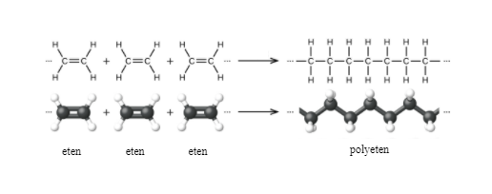

**Tvilsomme tilsetningsstoffer gir plasten bedre egenskaper.**

Hvis du studerer strukturen til plasttypen polyeten, så oppdager du at polyeten er bygget opp av kun karbon og hydrogen. Polyeten er et hydrokarbon.

Når hydrokarboner brennes, dannes det karbondioksid og vann, samtidig som det frigis energi: Dette ser ikke så ille ut, tenker du kanskje? Problemet er de andre stoffene som tilsettes for at plasten skal få de egenskapene vi ønsker:

1. gjøre den myk: ftalater
2. gi den farge: ulike metallforbindelser
3. tåle varmebehandling: bly
4. hindre at plastprodukter tar fyr så lett: bromerte flammehemmere

**Vi ser en film:** [**https://ndla.no/subject:d1fe9d0a-a54d-49db-a4c2-fd5463a7c9e7/topic:a2f5aaa0-ab52-49d5-aabf-e7ffeac47fa2/topic:ee45a439-5633-4074-9629-f84e1dd9ef02/topic:f1b53365-36e1-43b8-b8bf-0c79f2141b82/resource:23d5d220-4fcc-4586-9f48-6333d87043a6**](https://ndla.no/subject:d1fe9d0a-a54d-49db-a4c2-fd5463a7c9e7/topic:a2f5aaa0-ab52-49d5-aabf-e7ffeac47fa2/topic:ee45a439-5633-4074-9629-f84e1dd9ef02/topic:f1b53365-36e1-43b8-b8bf-0c79f2141b82/resource:23d5d220-4fcc-4586-9f48-6333d87043a6)

**Vi lager bioplast**

**Oppgave 9.**

Dere skal undersøke egenskapene til plast ved å lage deres egen bioplast

Utstyr: 10 ml vann, 0,5-1,5 gram glyserol, 1,5 gram maisstivelse (Maizena), 1 ml klar eddik 7 %, 1–2 dråper konditorfarge

1. Bland alle ingrediensene i et lite begerglass. Blandingen vil være vandig og melkehvit.
2. Varm opp på ei kokeplate på nokså lav varme og rør rundt. Blandingen blir mer fargeløs og tykkere når den varmes opp.
3. Varm opp helt til blandingen koker.
4. Tilsett konditorfarge hvis du vil ha farget plast (kan sløyfes).
5. Hell blandingen utover et bakepapir.
6. Form plasten mens den fortsatt er varm.
7. Ta med plasten til skolen og la den ligge i et par dager for å øke hardheten i plasten.

**Resultater**

Undersøk egenskapene til bioplasten og sammenlign med egenskapene til andre typer plast.

**Diskusjon**

* Hvorfor er plasten dere har laget, bioplast?
* Hva tror dere skjer med bioplast når den brytes ned?
* Hva er fordelene med bioplast sammenlignet med fossilplast?
* I hvilke tilfeller kan fossilplast være bedre enn bioplast?
* Hvordan skal plasten dere har laget "kastes"? Kan den resirkuleres, tror dere?
* Diskuter påstanden "Det finnes ingen plast som er bærekraftig."

**Hvilken rolle spiller vann i forbrenning av karbon?**

**Oppgave 10. Blir det dannet vann om vi brenner helt tørr ved?**

*Utstyr: En tørr treflis, gassbrenner, stativ og reagensrør, fyrstikker og en skål*

1. Legg en treflis i et reagensrør
2. Monter reagensrøret slik at åpningen på reagensrøret vender på skrå nedover
3. Sett en skål under åpningen til reagensrøret
4. Varm opp reagensrøret med flisen inni, slik at den forkuller.
5. Følg nøye med på hva som kommer ut av reagensrøret
6. forsøk å tenne på røyken. Hva skjer og hvorfor

_____________________________________________________________________

1. Hva drypper ned fra reagensrøret? _____________________________________________________________________
2. Hva dannes øverst i reagensrøret og hvor kommer det fra?

_____________________________________________________________________

Det dere nå har gjort kalles tørrdestillering av tre, uten oksygen til stede. Det er slik trekull blir laget. I tillegg til trekull, blir det også produsert vann, karbondioksid, tretjære og brennbare gass (Karbondioksid, karbonmonoksid, metan, hydrogen, nitrogenoksider).

**Vedlegg**

**Eksempel på risikovurdering av et forsøk:**

**Risikovurdering for demonstrasjonen: Natrium i vann**

Egenskaper ved stoffene

• Natrium: Ved kontakt med vann utvikles brannfarlige gasser som kan selvantenne. Gir alvorlige

etseskader på hud og øyne.

• Fenolftalein-løsning: Meget brannfarlig væske og damp

• Natronlut (dannes i reksjonen): Gir alvorlige etseskader på hud og øyne.

**Faremomenter ved gjennomføring**

Sprut av basisk løsning ved den voldsomme reaksjonen mellom natrium og vann. Reaksjonen er

tilsynelatende over, og så kommer et avslutningssmell som også kan medføre sprut.

**Spesielle tiltak**

Bruk vernebriller og sikkerhetsskjerm mellom forsøket og klassen Bruk bare en liten bit av metallet,

mindre enn en ert.

**Avfallshåndtering**

Løsninger tømmes i vasken.

<https://www.mn.uio.no/kjemi/forskning/grupper/skole/ressurser/hms/kjemikalier-grunnskole/kjemikalier-ungdomstrinn/eksempler-risikovurdering.pdf>

